**Российский Университет Дружбы Народов**

**Факультет Физико-математических и естественных наук**

**Кафедра прикладной информатики и теории вероятностей**

**ОТЧЕТ**

**ПО ЛАБОРАТОРНОЙ РАБОТЕ №2**

*дисциплина: «Операционные системы»*

Студент: Егорова Юлия

Группа: НПМбд-01-21

**Москва**

2022г.

**Цель работы:** изучить идеологию и применение средств контроля версий, освоить умения работы с git

**Ход работы:**

1)Вводим команды для базовой настройки git:



Рис 1. Базовая настройка git

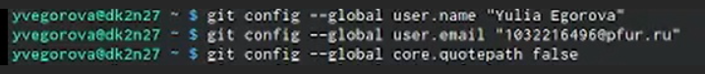Настраиваем utf-8 для вывода сообщений в git:

Рис 2. Настройка utf-8

Настраиваем верификацию и подписание коммитов git и задаем имя начальной ветки:

Рис 3. Настройка верификации

Далее прописываем параметры autocrlf и safecrlf:



Рис 4. Параметры autocrlf и safecrlf

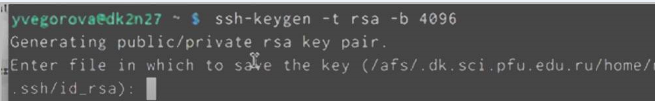2)Создаем ключи ssh (по алгоритму rsa с ключем размером 4096 бит и по алгоритму ed25519):

Рис 5. Создание ssh ключа по алгоритму rsa

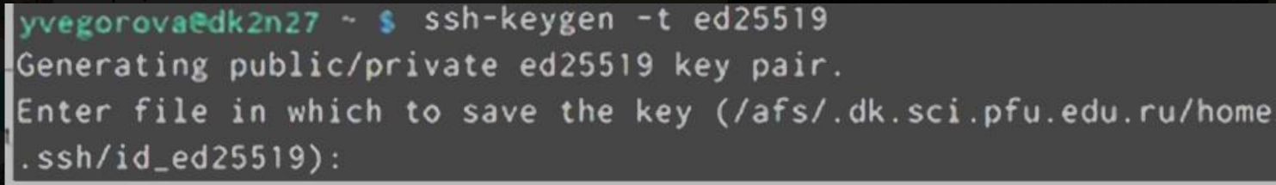

Рис 6. Создание ssh ключа по алгоритму ed25519

3)Генерируем ключ pgp и выбираем предложенные опции в соответствии с лабораторной работой:

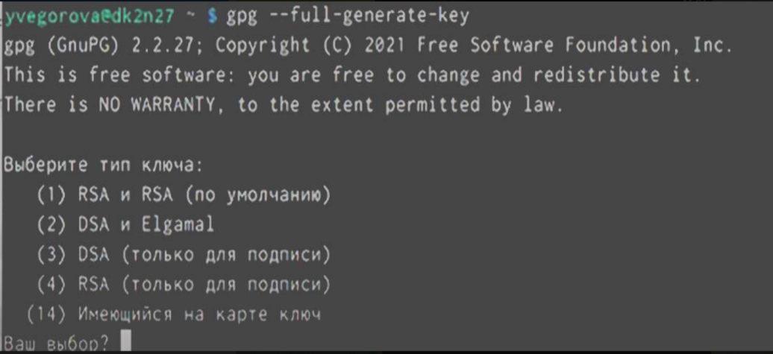

Рис 7. Создание ключа PGP

4)Добавляем ключ PGP в GitHub:



Рис 8. Добавление ключа

Копируем сгенерированный ключ PGP ключ в буфер обмена:

Рис 9. Копирование ключа в буфер обмена

Далее создаем сам ключ в Github:

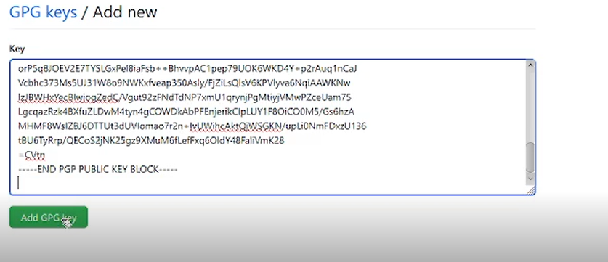

Рис 10. Добавление ключа на сайте

5)Настраиваем автоматические подписи коммитов git:

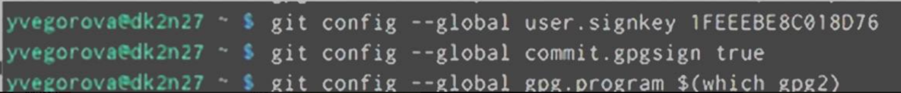

Рис 11. Автоматические подписи git

6)Создаем SSH ключ

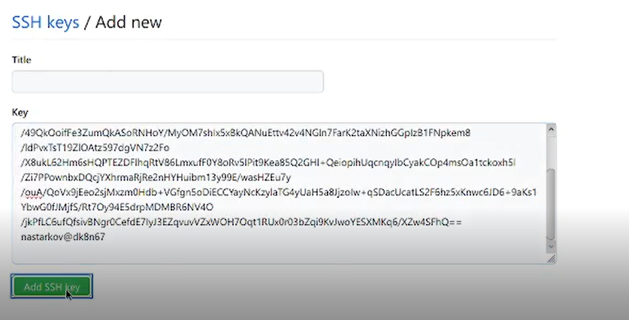

Рис 12. Добавление ssh ключа

7)Создаем каталог и переходим в него:

Рис 13. Создание каталога

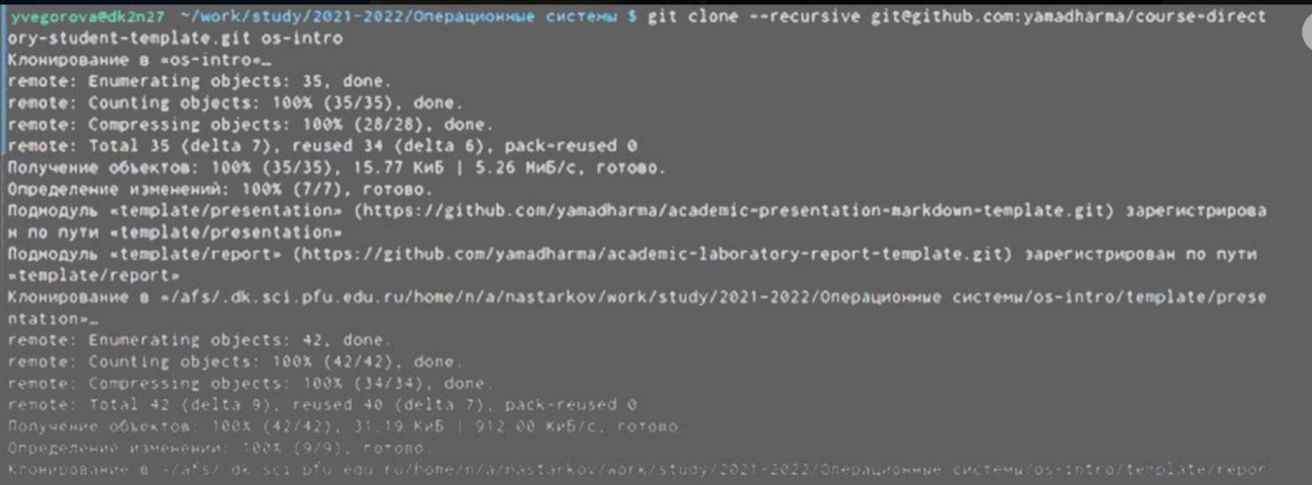Клонируем шаблон рабочей среды в свой Github:

Рис 14. Клонирование рабочей среды

Настраиваем каталог курса (удаляем лишние файлы, создаем необходимые каталоги, отправляем файлы на сервер):

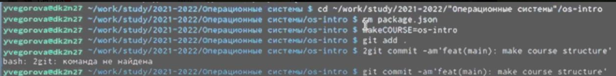

Рис 15. Настройка каталога курса

**Вывод**: в ходе выполнения лабораторной работы я изучила идеологию и применение средств контроля версий, освоила умения по работе с git.